ЛЭПБУК «АЗБУКА ЗДОРОВЬЯ»

Подготовила: Вильцер Светлана Евгеньевна

Воспитатель МБ ДОУ «Детский сад №249», г. Новокузнецк
В настоящее время одной из приоритетных задач, стоящих перед педагогами, является сохранение здоровья детей в процессе воспитания и обучения.
Проблема раннего формирования культуры здоровья актуальна, своевременна и достаточно сложна. Именно до 7 лет человек проходит огромный путь развития, не повторяемый на протяжении последующей жизни. Именно в этот период идет интенсивное развитие органов и становление функциональных систем организма, закладываются основные черты личности, отношение к себе и окружающим. Важно на этом этапе сформировать у детей базу знаний и практических навыков здорового образа жизни, осознанную потребность в систематических занятий физической культурой и спортом.
Внедрение технологии лэпбук в образовательный процесс позволяет нам быстро усвоить новую информацию и закрепить полученные знания ранее в игровой форме. Это не только справочный инструмент и учебный материал, но и основа партнёрской деятельности взрослого с детьми. Лэпбук «Азбука здоровья» может использоваться как одним ребёнком, так и группой детей, является одним из видов совместной деятельности. Работа с данным пособием позволяет стимулировать самостоятельность детей, что очень важно для развития произвольности.
Целью создания данного лэпбука было : формирование системы знаний, умений и навыков детей по формированию здоровому образу жизни.
Лэпбук решила сделать в виде рюкзачка.
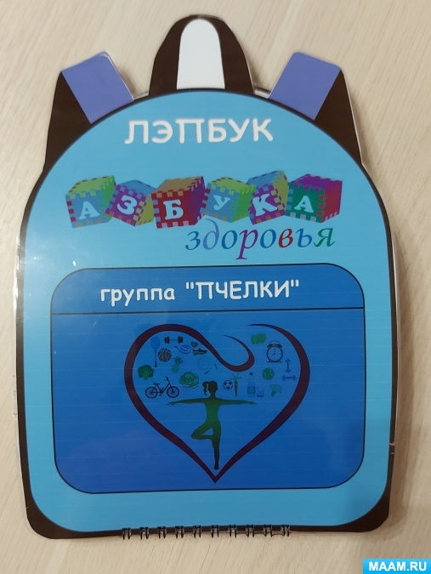
В лэпбук включены и дидактические игры, и демонстрационный материал.
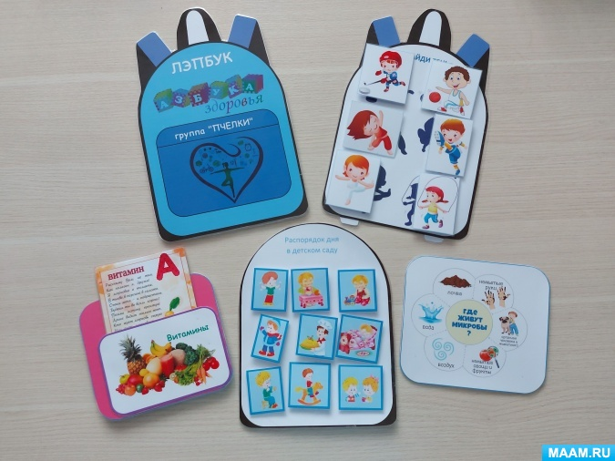
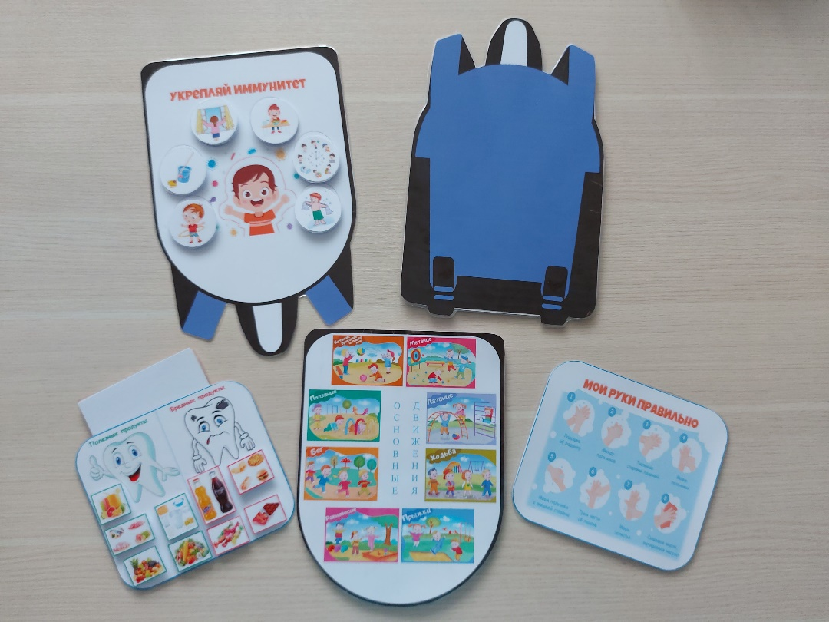
На первой странице представлена информация, как именно мы можем укрепить иммунитет. Нет универсального способа укрепления иммунитета ребенка раз и навсегда. Его здоровье будет зависеть от многих факторов. Сюда можно отнести и грамотно организованный распорядок дня, когда созданы все условия для полноценного отдыха и сну отведено достаточно времени. Правильная температура в комнате ребенка и регулярное проветривание. Водные процедуры и закаливание. Регулярные прогулки на свежем воздухе и активный образ жизни. Ну и конечно же, правильное питание!
Далее я решила закрепить названия частей тела, и их расположение с целью формирования познавательного процесса к себе и своему телу.
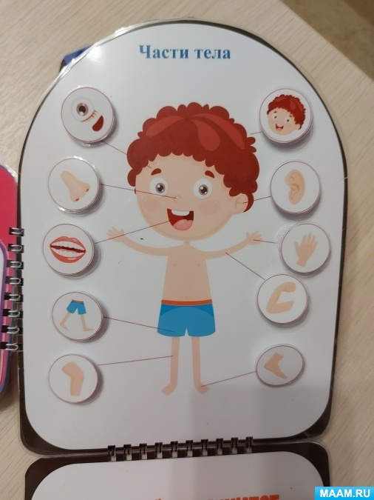
Разместила дидактическую игру "Полезные и вредные продукты". Цель: формирование у детей представлений о роли правильного питания в жизни человека.
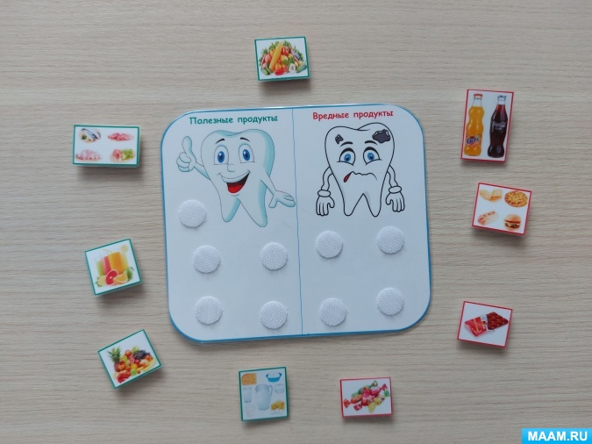
Также уделила внимание основным витаминам, необходимым для нормальной работы иммунной системы. И разместила информацию о том, где живут микробы. Как правильно мыть руки.
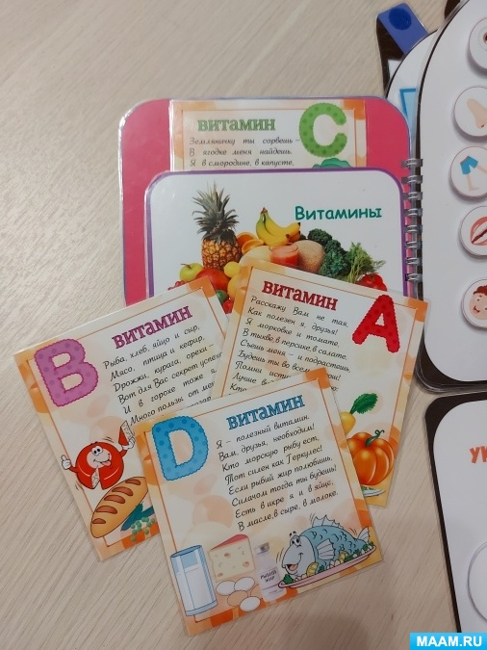
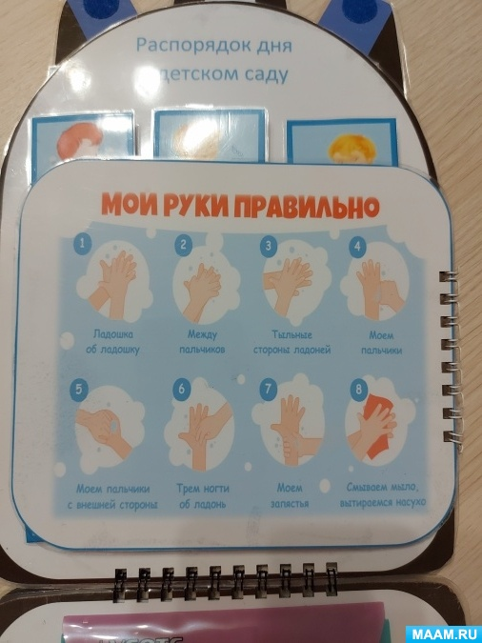

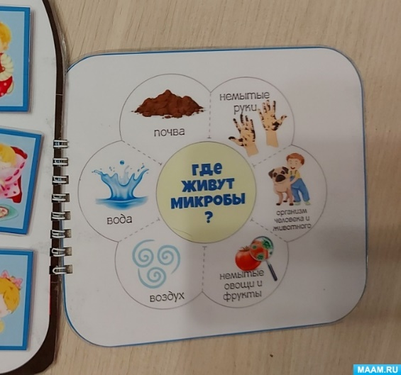

Добавила дидактические игры:
- Сложи картинку. Цель: формировать умение правильно собирать изображение предмета из отдельных частей; развитие любознательности, познавательных интересов через ознакомление с различными видами спорта.

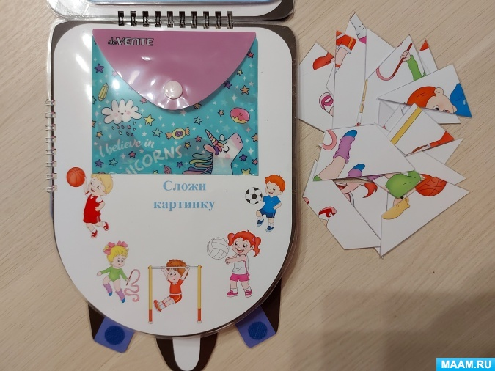
2. Распорядок дня в детском саду. Цель: закрепление с детьми представления о частях суток: (утро, день, вечер, ночь, составляющими режим дня.
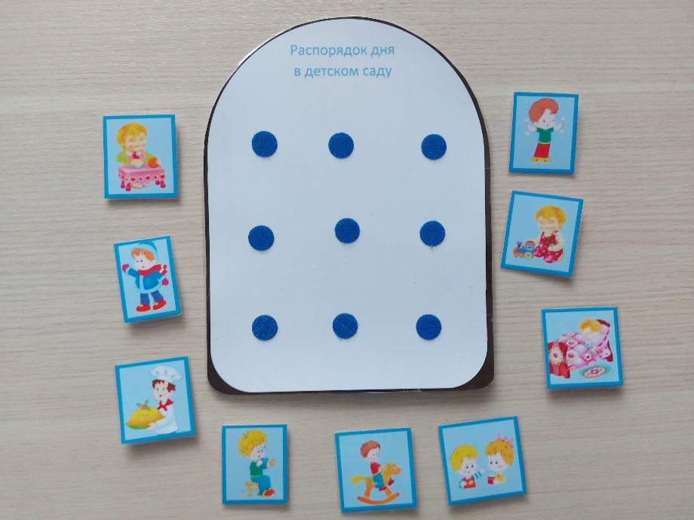
3. Одень Алину на прогулку. Цель: закрепление знаний детей об одежде; формирование умения одевать куклу соответственно сезону года, погоде.
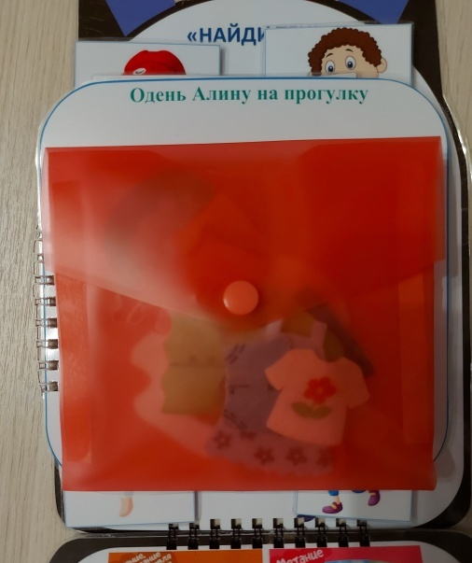
4. Опасно - не опасно! Цель: закрепить у детей представления об опасных для жизни и здоровья предметах.
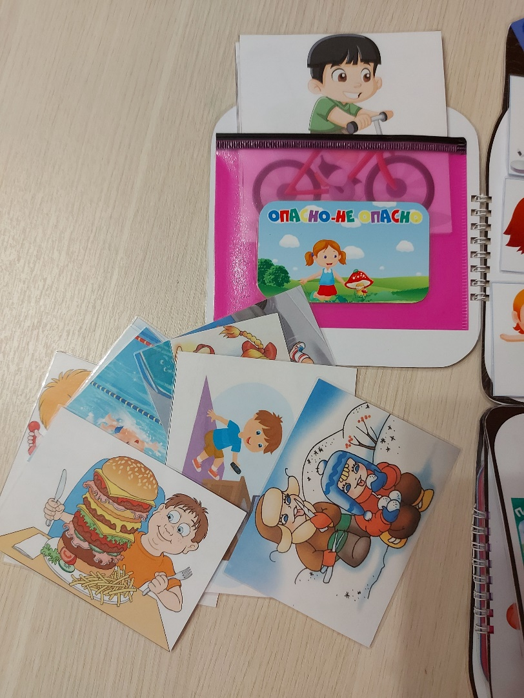
5. Найди тень. Цель: учить детей находить заданные силуэты путем сравнения.

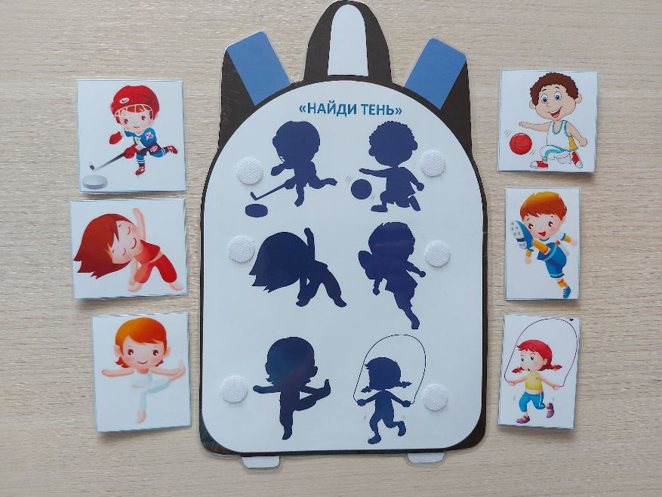
Будьте здоровы!

